**网上缴费流程**

各位参加复试的考生于3月30日之前进入西南大学财务系统缴费，每人150元，同等学历加收100元；财务系统缴费操作流程：

1.进入 http://upay.swu.edu.cn/，点击“注册”

2.点击“我同意”，选择“马克思主义学院”

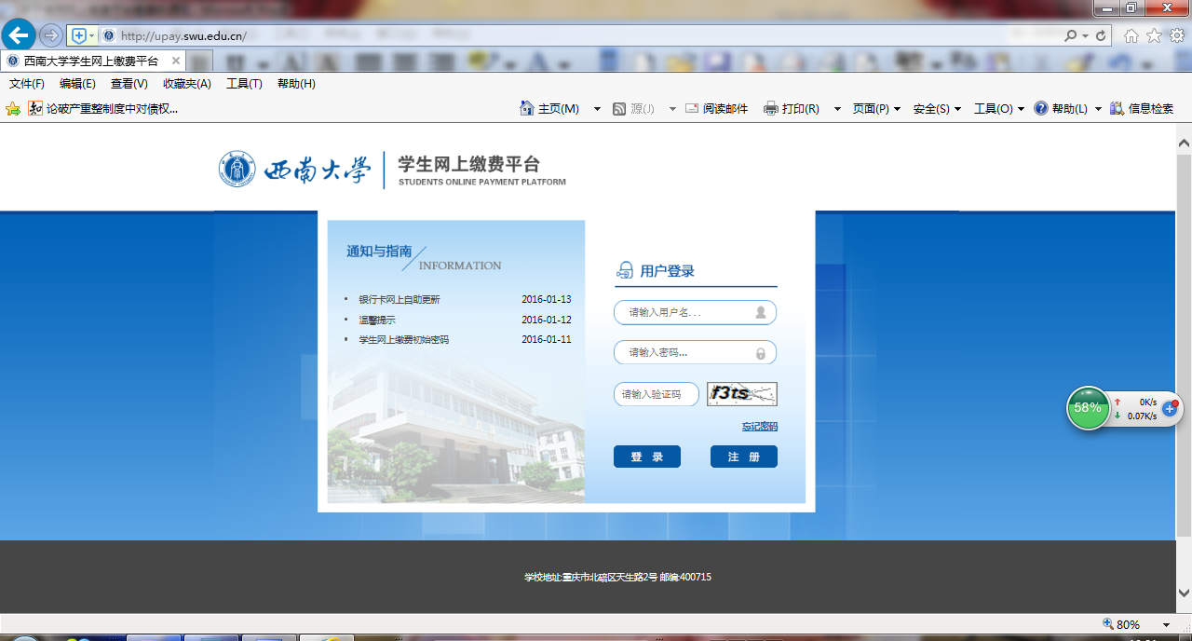

3，依次填写相关信息，注意：开票单位写自己的姓名。  
4.点击“注册”，后登陆平台缴费。  
5.点击“其他缴费”http://jyxb.swu.edu.cn/u/cms/jyxb/201703/221133557u2s_2.jpg，点击“下一步”，选择“银联支付”或“微信支付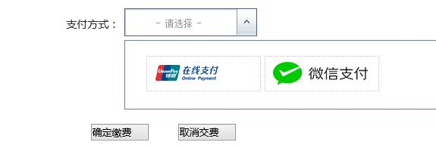，支付完成即可。

已交费的学生请保留缴费截图，报到时给学院审核。